**Projeto Sistema de Ouvidoria**

**Especificação de Tela**

**Manter Recurso 02**

**Versão 0.0**

HISTÓRICO DE REVISÃO

|  |  |  |  |
| --- | --- | --- | --- |
| Data | Versão | Descrição | Autor |
| 04/09/2024 | 0.00 | Criação do documento. | Maria Luiza Passini |

SUMÁRIO

1. INTRODUÇÃO 4

2. Detalhamento da Apresentação 4

2.1 Usuários / Atores 4

2.2 Manter Recurso 02 4

2.2.1. Tela Cadastrar Recurso 02 4

2.2.1. Tela Manter Recurso 02 6

1. INTRODUÇÃO

O objetivo do documento é especificar as interfaces de Telas do sistema e definir os tipos de campos, tamanho, obrigatoriedade e regras de apresentação que compõem cada Tela.

1. Detalhamento da Apresentação

O objetivo dessa funcionalidade é analisar, exibir, solicitar dados adicionais, arquivar responder a recursos apresentados pelo usuário externo referente à primeira resposta às manifestações da LAI.

Haverá um prazo para respostas.

A seguir, são apresentados os documentos para referência:

-Especificação de casos de uso Manter Recurso 02

-Documento de Regra de Negócios

-Lista de Mensagens

* 1. Usuários / Atores

Usuários do STJ com os seguintes perfis para receber as manifestações: Administrador, Ouvidoria e Unidades Responsáveis.

* 1. Manter Recurso 02

2.2.1. Tela Cadastrar Recurso 02

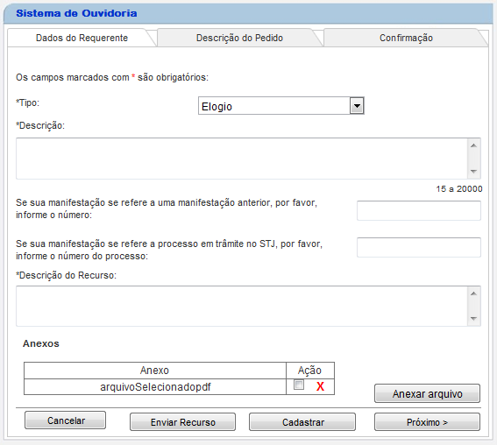

Figura 1 - Tela Cadastrar Recurso.

1. Regras de Apresentação

.

1. Exceções

Não se aplica.

1. Itens de Controle

|  |  |  |  |  |  |  |  |  |  |  |
| --- | --- | --- | --- | --- | --- | --- | --- | --- | --- | --- |
| **Item** | **Descrição** | **Informação BD** | **Máscara** | **Obrigatório** | **Valor Padrão** | **Editável** | **Domínio** | **TabOrder** | **Evento** | **Ação** |
|  |  |  |  |  |  |  |  |  |  |  |
|  |  |  |  |  |  |  |  |  |  |  |
|  |  |  |  |  |  |  |  |  |  |  |
|  |  |  |  |  |  |  |  |  |  |  |
|  |  |  |  |  |  |  |  |  |  |  |
|  |  |  |  |  |  |  |  |  |  |  |
|  |  |  |  |  |  |  |  |  |  |  |
| Máscaras: LC – Caracteres Caixa Baixa, **UC** –Caracteres Caixa Alta, **CS** – Ignora Caixa  **CE –** Aceita Caracteres Especiais,**NE –** Não Aceita Caracteres Especiais  **CA** – Aceita Caracteres Acentuados, **NA** – Não Aceita Caracteres Acentuados  **VN –** Valores Inteiros, **VD** – Valores com Casas Decimais  **DT –** Data(dd/mm/yyyy), **MA** – Mês/Ano (mm/yyyy)  **TS –** TimeStamp (dd/mm/yyyy hh:mm:ss), **HH –** Hora (99:99),  **Link –** Link para outra Página, **URL –** Endereços Internet  Informação BD: deverá constar o ***nome do campo*** e sua respectiva ***tabela*** no banco de dados. Caso o BD ainda não exista será preenchido com o ***tamanho*** e ***tipo*** da informação. Para este último deve-se usar **A –** Alfanumérico, **N** – Numérico, **I –** Inteiro, **D –** Decimal, **TS –** TimeStamp, **DT –** Data  Não se Aplica: **N/A** | | | | | | | | | | |

2.2.1. Tela Manter Recurso 02

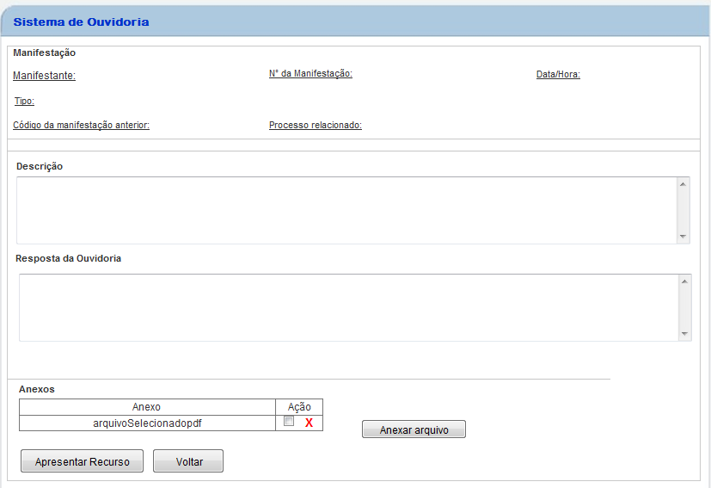

Figura 1 - Tela Manter Recurso 02.

1. Regras de Apresentação

.

1. Exceções

Não se aplica.

1. Itens de Controle

|  |  |  |  |  |  |  |  |  |  |  |
| --- | --- | --- | --- | --- | --- | --- | --- | --- | --- | --- |
| **Item** | **Descrição** | **Informação BD** | **Máscara** | **Obrigatório** | **Valor Padrão** | **Editável** | **Domínio** | **TabOrder** | **Evento** | **Ação** |
|  |  |  |  |  |  |  |  |  |  |  |
|  |  |  |  |  |  |  |  |  |  |  |
|  |  |  |  |  |  |  |  |  |  |  |
|  |  |  |  |  |  |  |  |  |  |  |
|  |  |  |  |  |  |  |  |  |  |  |
|  |  |  |  |  |  |  |  |  |  |  |
|  |  |  |  |  |  |  |  |  |  |  |
|  |  |  |  |  |  |  |  |  |  |  |
|  |  |  |  |  |  |  |  |  |  |  |
|  |  |  |  |  |  |  |  |  |  |  |
|  |  |  |  |  |  |  |  |  |  |  |
|  |  |  |  |  |  |  |  |  |  |  |
|  |  |  |  |  |  |  |  |  |  |  |
|  |  |  |  |  |  |  |  |  |  |  |
| Máscaras: LC – Caracteres Caixa Baixa, **UC** –Caracteres Caixa Alta, **CS** – Ignora Caixa  **CE –** Aceita Caracteres Especiais,**NE –** Não Aceita Caracteres Especiais  **CA** – Aceita Caracteres Acentuados, **NA** – Não Aceita Caracteres Acentuados  **VN –** Valores Inteiros, **VD** – Valores com Casas Decimais  **DT –** Data(dd/mm/yyyy), **MA** – Mês/Ano (mm/yyyy)  **TS –** TimeStamp (dd/mm/yyyy hh:mm:ss), **HH –** Hora (99:99),  **Link –** Link para outra Página, **URL –** Endereços Internet  Informação BD: deverá constar o ***nome do campo*** e sua respectiva ***tabela*** no banco de dados. Caso o BD ainda não exista será preenchido com o ***tamanho*** e ***tipo*** da informação. Para este último deve-se usar **A –** Alfanumérico, **N** – Numérico, **I –** Inteiro, **D –** Decimal, **TS –** TimeStamp, **DT –** Data  Não se Aplica: **N/A** | | | | | | | | | | |